**Шило Магдалина Янова (Szyłowna Magdalina)**

16 июня 1812 г – крещение (НИАБ 937-4-32, лист 24об, №15/1812-р).

**НИАБ 937-4-32:** Лист 24об. **Метрическая запись №15/1812-р.**

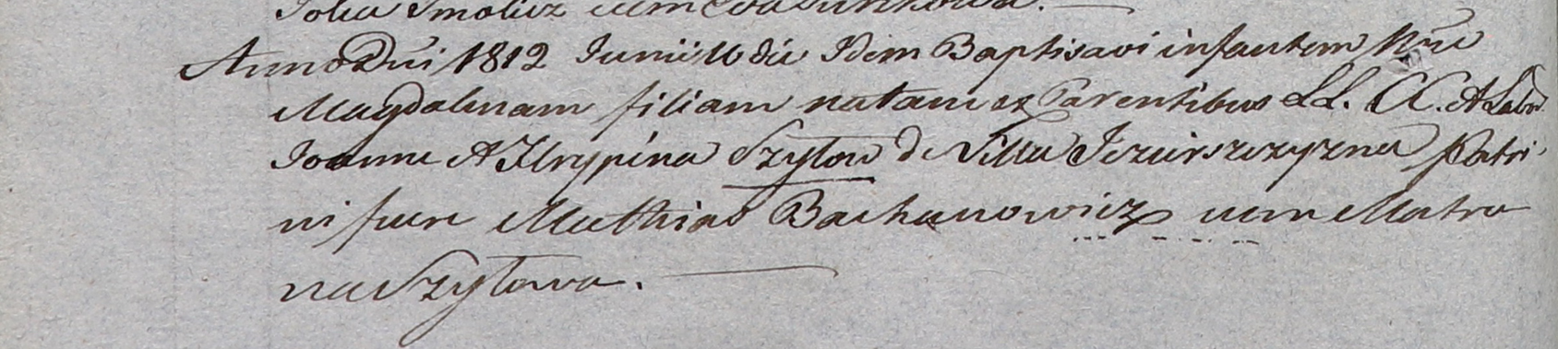

Дедиловичский костел Наисвятейшего Сердца Иисуса. 16 июня 1812 года. Метрическая запись о крещении.

Szyłowna Magdalina – дочь родителей с деревни Озерщизна.

Szyło Joann – отец.

Szyłowa Hrypina – мать.

Bachanowicz Mathias – крестный отец.

Szyłowa Matruna – крестная мать.

Zychowski Gabriel – ксёндз.